考生填写《个人信息表》说明
- 登录说明
- 入口：http://xt.zjumba.org/index/login （或者在浙大MBA官方网站点击 信息管理系统）


2）登录：已经注册过的考生直接登录即可，还未注册系统的考生需要注册后方可登录

- 填写资料（包括基本信息、项目信息、个人履历）
1）登录系统后，点击项目分类申请，然后点击“2013年浙大MBA正常批复试填写《个人信息表》入口”中的“申请”按钮，如下图所示。

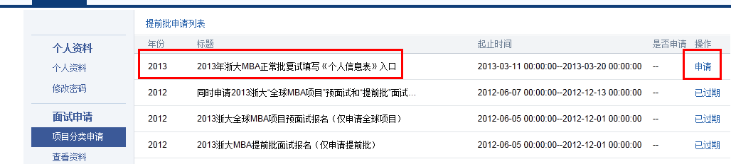

- 按照顺序分别填写完整基本信息、项目信息、个人履历，最后提交。
注：在【项目信息】填写时，面试城市可不填写

3）点击“浏览”或“查看资料”打印《个人信息表》
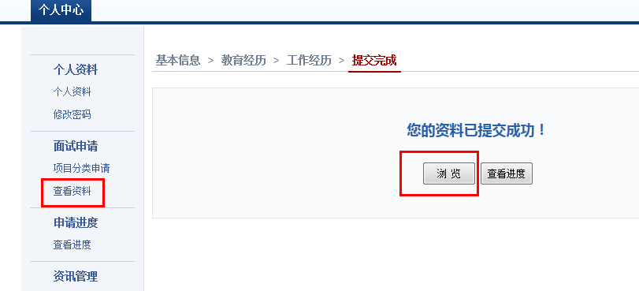

- 修改资料
之前已经申请过提前批的考生，如果需要修改个人信息表，可在如下图【个人资料】里面修改后保存即可。

浙江大学MBA教育中心
2014-3-13

